BAĞLAYICI TARİFE BİLGİLERİ
Fasıl 65
Başlıklar ve aksamı
Gümrük Koçu - Ufuk Çetintaş · 21 Ekim 2026
Bu dosya, Türkiye'de verilmiş ve Fasıl 65 kapsamındaki GTİP'lerde sınıflandırılmış 9 bağlayıcı tarife bilgisini (BTB) içerir; bunların 1 tanesi yürürlüktedir. Kayıtlar GTİP sırasına göre dizilmiş ve 4 haneli pozisyonlara göre gruplanmıştır. Kaynak: mevzuat.net, Türkçe Bağlayıcı Tarife Bilgileri (21 Ekim 2026 itibarıyla).
Pozisyon | BTB sayısı | Yürürlükte
65.05 | 6 | 0
65.06 | 3 | 1

Pozisyon 65.05 (6 BTB)
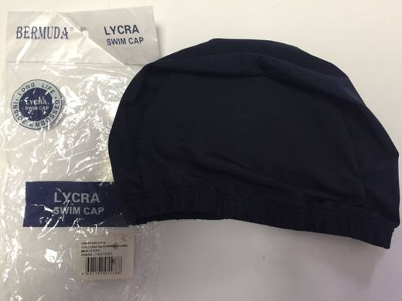 | 6505.00.90.10.00 TR350000180008  Yürürlükte değil · Başlangıç: 23.02.2018 · Bitiş: 22.02.2024  Eşya: BERMUDA MARKA LATEKS OLMAYAN YAPIDA LİKRALI TEKSTİL MELZEMESİNDEN İMAL EDİLMİŞTİR. ESNEK YAPIDA TEK RENK İMAL EDİLİRLER. UZUN SAÇLARI YÜZDEN UZAK TUTARAK RAHAT YÜZME SAĞLAR. GİYMEK VE ÇIKARMAK KOLAYDIR. T708602 ITEM NUMARALIDIR. PROFESYONEL DALICI VE YÜZÜCÜ İÇİN UYGUN DEĞİLDİR.  Gerekçe: TARİFE YORUMU İLE İLGİLİ GENEL YORUM KURALLARININ (1) VE (6) MADDESİ VE 3518TB0049 SAYILI 20.02.2018 TARİHLİ İZMİR LABORATUVAR MÜDÜRLÜĞÜNDEN ALINAN ANALİZ RAPORU SONUCU

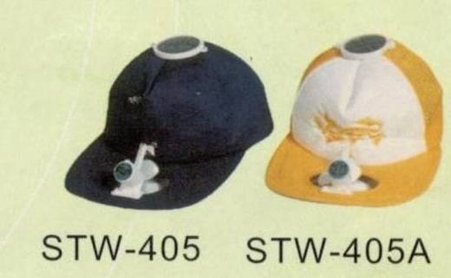 | 6505.90.30.00.00 TR020097  Yürürlükte değil · Başlangıç: 08.06.2002 · Bitiş: 07.06.2008  Eşya: Pamuktan mamul üzerinde güneş enerjisi ile çalışan pervanesi mevcut olan şapka.  Gerekçe: Tarifenin Genel Yorum Kuralları 3/Bmaddesi

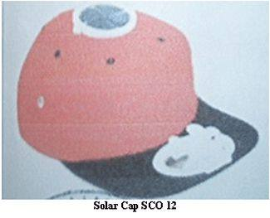 | 6505.90.30.00.00 TR030108  Yürürlükte değil · Başlangıç: 03.04.2003 · Bitiş: 02.04.2009  Eşya: Dokumaya elverişli maddeden mamul, tepesine yerleştirilmiş bir güneş paneli ile sağladığı enerji sayesinde çalışan pervanesi olan ve sıcak havalarda kişiyi serinleten şapka.  Gerekçe: GYK 3-b Gümrük Tarife Cetveli 65.05 Tarife Pozisyonu Açıklama Notları

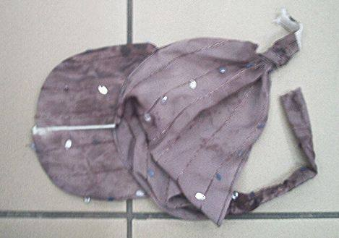 | 6505.90.30.00.00 TR070648  Yürürlükte değil · Başlangıç: 05.10.2007 · Bitiş: 31.12.2011  Eşya: Sentetik filamentten dokunmuş, siperlikli şapka şeklinde eşya.  Gerekçe: -Genel Yorum Kuralları (1) ve (6). -Gümrük Tarife Cetveli İzahnamesi 65.05 Tarife Pozisyonu Açıklama Notları

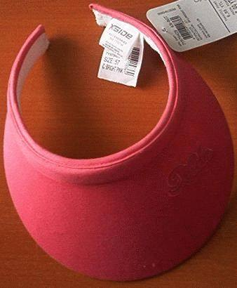 | 6505.90.80.00.00 TR070434  Yürürlükte değil · Başlangıç: 25.06.2007 · Bitiş: 31.12.2011  Eşya: Güneşten korunmak için kullanılan, baş kısmı olmayan, dokunmuş mensucattan siperlikli başlık.  Gerekçe: Genel Yorum Kuralları (1) ve (6). Gümrük Tarife Cetveli İzahnamesi 65.05 tarife pozisyonu Açıklama Notları.

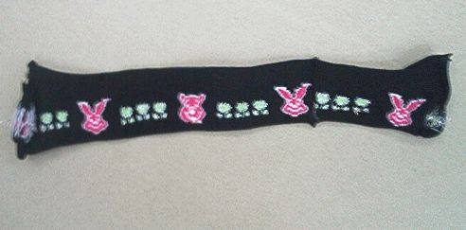 | 6505.90.80.00.00 TR070647  Yürürlükte değil · Başlangıç: 05.10.2007 · Bitiş: 31.12.2011  Eşya: Poliester esaslı likralı örme mensucattan dikilerek yuvarlatılmış saç bandı.  Gerekçe: -Genel Yorum Kuralları (1) ve (6). -Gümrük Tarife Cetveli İzahnamesi 65.05 Tarife Pozisyonu Açıklama Notları

Pozisyon 65.06 (3 BTB)
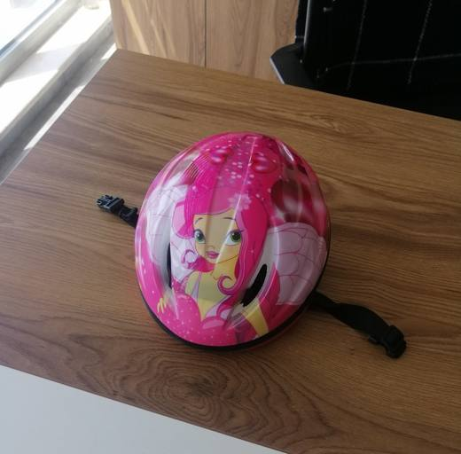 | 6506.10.10.90.00 TR160000250015  Yürürlükte · Başlangıç: 21.04.2025  Eşya: Dış kısmı renkli plastikten iç kısmı sert strafordan mamul üst kısmında havalandırma deliği bulunan ve çene altından kayışla ayarlanabilir özelliklikte bisiklet scooter vb. sürerken kafayı olası darbelere karşı koruyan çocuk kaskıdır.  Gerekçe: Türk Gümrük Tarife Cetveli ve İzahnamesi XII. Bölüm Notları ve Genel Açıklamalar, 65. Fasıl Genel Açıklamalar ve 6506 Tarife Pozisyonu notları, Tarifenin Yorumu ile ilgili Genel Kurallar (1) - (6)

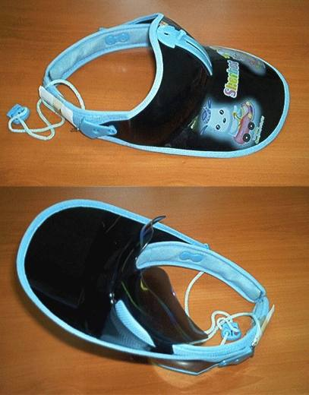 | 6506.91.00.00.00 TR060296  Yürürlükte değil · Başlangıç: 15.06.2006 · Bitiş: 15.06.2012  Eşya: Siperliğinin altına gözleri güneşten korumak amacıyla gözlük yerleştirilmiş olan, plastikten mamul şapka.  Gerekçe: Genel Yorum Kuralları (1) ve (6). GTC İzahnamesi 65.06 tarife pozisyonu açıklama notları.

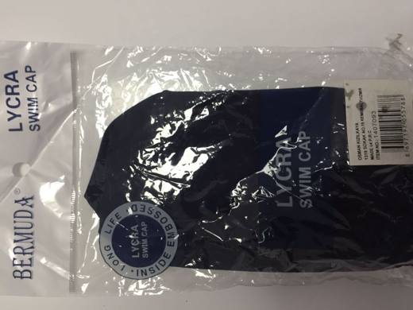 | 6506.91.00.00.00 TR350000180007  Yürürlükte değil · Başlangıç: 23.02.2018 · Bitiş: 22.02.2024  Eşya: BERMUDA MARKA LATEKS YÜZME BONESİ. ÇOK DAYANIKLIDIR. HIZ KONUSUNDA YÜZÜCÜYE YARDIMCIDIR. TEK RENK İMAL EDİLİRLER. UZUN SAÇLARI YÜZDEN UZAK TUTARAK RAHAT YÜZME SAĞLAR. YÜZME YARIŞLARINDA DAHA HIZLI YİZMEYİ SAĞLAR, GİYMEK VE ÇIKARMAK ZORDUR. T708602 ITEM NUMARALIDIR. PROFESYONEL DALICI VE YÜZÜCÜ İÇİN UYGUN DEĞİLDİR.  Gerekçe: TARİFE YORUMU İLE İLGİLİ GENEL YORUM KURALLARININ (1) VE (6) MADDESİ VE 3518TB0049 SAYILI 20.02.2018 TARİHLİ İZMİR LABORATUVAR MÜDÜRLÜĞÜNDEN ALINAN ANALİZ RAPORU SONUCU

